АДМИНИСТРАЦИЯ
ГОРОДСКОГО ПОСЕЛЕНИЯ ЛЯНТОР
Сургутского района
Ханты-Мансийского автономного округа-Югры

ПОСТАНОВЛЕНИЕ

«06» мая 2016 года № 363
г. Лянтор

О подготовке проекта планировки
и проекта межевания территории
микрорайона № 10 г. Лянтора

В соответствии со статьями 45, 46 Градостроительного кодекса Российской Федерации, Уставом городского поселения Лянтор, утвержденным решением Совета депутатов городского поселения Лянтор от 28.11.2005 № 8 (в редакции от 29.03.2016 № 179), учитывая обращение общества с ограниченной ответственностью «Спецдомстрой» вх. от 27.04.2016 N 3042 (далее –
ООО «Спецдомстрой»):
1. Разрешить ООО «Спецдомстрой» за счет собственных средств подготовить проект планировки и проект межевания территории микрорайона № 10
г. Лянтора в границах, согласно приложению к настоящему постановлению.
2. ООО «Спецдомстрой»:
- в срок до 15.06.2016 подготовить техническое задание на разработку документации по планировке территории и предоставить на согласование в Администрацию городского поселения Лянтор;
- в течение одного года со дня опубликования постановления, безвозмездно передать в Администрацию городского поселения Лянтор проект документации по планировке территории для утверждения в установленном порядке.
3. Опубликовать настоящее постановление в газете «Лянторская газета» и разместить на официальном сайте Администрации городского поселения Лянтор.
4. Контроль за выполнением постановления возложить на начальника управления градостроительства, имущественных и земельных отношений
С. Г. Абдурагимова.

Глава города С.А. Махиня

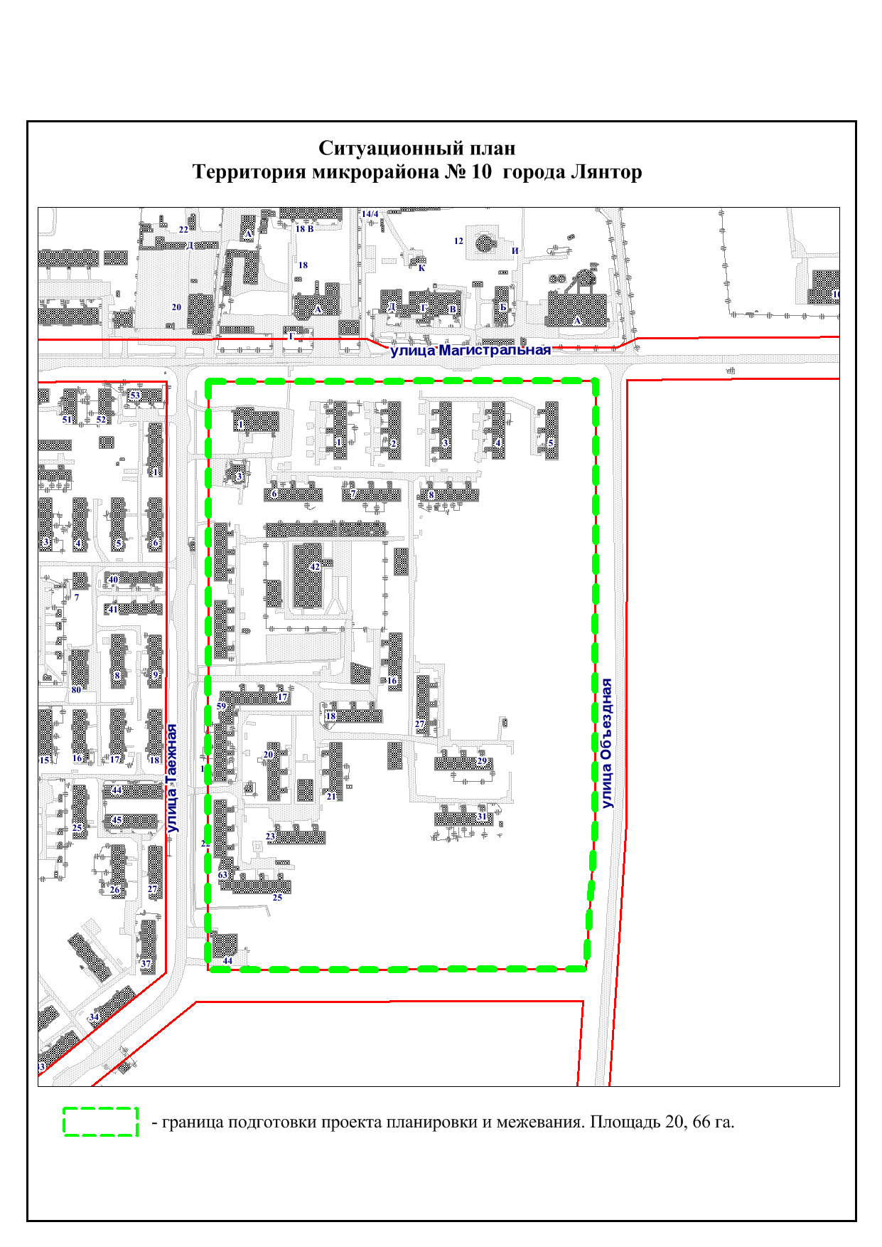
Приложение
к постановлению Администрации
городского поселения Лянтор
от «06» мая 2016 года № 363

